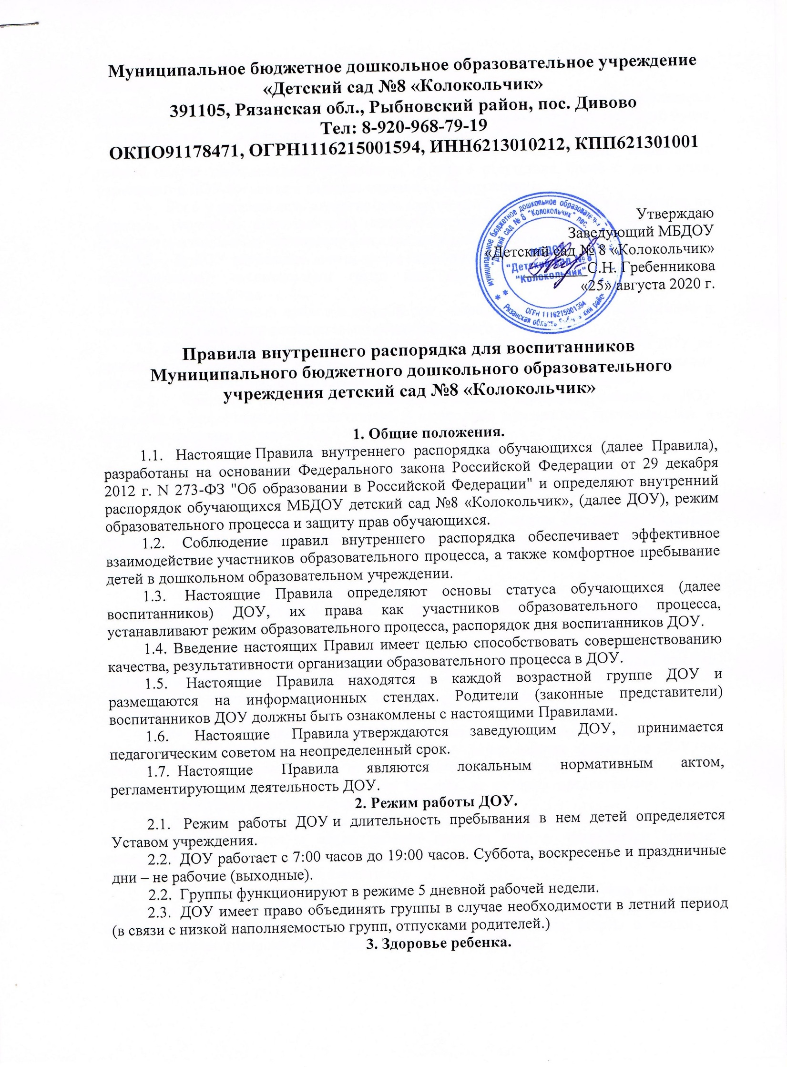

3.2.  Если в течение дня у ребенка появляются первые признаки заболевания (повышение температуры, сыпь, рвота, диарея), родители (законные представители) будут об этом извещены и должны как можно быстрее забрать ребенка из ДОУ.

3.3.  О возможном отсутствии ребенка необходимо предупреждать воспитателя группы. После перенесенного заболевания, а также отсутствия более 5 дней детей принимают в ДОУ только при наличии справки о выздоровлении.

3.4.  Если у ребенка есть аллергия или другие особенности здоровья и развития, то родитель (законный представитель) должен поставить в известность воспитателя, предъявить в данном случае справку или иное медицинское заключение.

3.5.   В ДОУ запрещено давать детям какие-либо лекарства родителем (законным представителем), воспитателями групп или самостоятельно принимать ребенку лекарственные средства.

3.6.  Своевременный приход в детский сад – необходимое условие качественной и правильной организации воспитательно-образовательного процесса!

3.7. Выявленные больные дети или дети с подозрением на заболевание в ДОУ не принимаются; заболевших в течение дня детей изолируют от здоровых до прихода родителей (законных представителей) или направляют в лечебное учреждение.

3.8.   Родители (законные представители) обязаны приводить ребенка в ДОУ здоровым и информировать воспитателей о каких-либо изменениях, произошедших в состоянии здоровья ребенка дома.

3.9.   В случае длительного отсутствия ребенка в ДОУ по каким-либо обстоятельствам необходимо написать заявление на имя заведующего ДОУ о сохранении места за ребенком с указанием периода отсутствия ребенка и причины

**4. Режим образовательного процесса.**

4.1. Основу режима составляет установленный распорядок сна и бодрствования, приемов пищи, гигиенических и оздоровительных процедур, непосредственно образовательной деятельности (далее НОД), прогулок и самостоятельной деятельности воспитанников.

4.2.   Организация воспитательно-образовательного процесса в ДОУ соответствует требованиям СанПине2.4.3648-20

4.3.   Спорные и конфликтные ситуации нужно разрешать только в отсутствии детей.

4.4.   При возникновении вопросов по организации воспитательно-образовательного процесса, пребыванию ребенка в ДОУ родителям (законным представителям) следует обсудить это с воспитателями группы и (или) с руководством ДОУ (заведующий ДОУ, старший воспитатель).

4.6. Родители (законные представители) обязаны забрать ребенка из ДОУ до 19:00 ч. Если родители (законные представители) не могут лично забрать ребенка из ДОУ, то требуется заранее оповестить об этом воспитателя, администрацию детского сада и сообщить, кто будет забирать ребенка из тех лиц, на которых предоставлены личные заявления родителей (законных представителей).

4.7.  Родители (законные представители) воспитанников должны обращать внимание на соответствие одежды и обуви ребёнка времени года и температуре воздуха, возрастным и индивидуальным особенностям (одежда не должна быть слишком велика; обувь должна легко сниматься и надеваться).

4.8.  Родители (законные представители) обязаны приводить ребенка в опрятном виде, чистой одежде и обуви. У детей должны быть сменная одежда и обувь (сандалии, колготы, нижнее бельё), расческа, спортивная форма (футболка, шорты и чешки), а также обязателен головной убор, панаму (в теплый период года).

4.9.   В ДОУ воспитанники гуляют 1-2 раза в день. Рекомендуемая продолжительность ежедневных прогулок составляет 3 — 4 часа. Продолжительность прогулки определяется в зависимости от климатических условий. При температуре воздуха ниже минус 15 °C и скорости ветра более 7 м/с продолжительность прогулки сокращается. При более низких температурах прогулка может быть отменена. Прогулка не проводится при температуре воздуха ниже минус 15 °C и скорости ветра более 15 м/с для детей до 4 лет, а для детей 5 - 7 лет при температуре воздуха ниже минус 20 °C и скорости ветра более 15 м/с.

4.10.  Для пребывания на улице приветствуется такая одежда, которая не мешает активному движению, легко просушивается и которую воспитанник вправе испачкать.

4.11.  Зимой и в мокрую погоду рекомендуется, чтобы у воспитанника были запасные сухие варежки и одежда.

4.12.  У воспитанника в шкафчике обязательно должен быть комплект сухой одежды для смены в отдельном мешочке.

4.13.  В шкафу воспитанника должен быть пакет для загрязнённой одежды.

4.14.   Приветствуется активное участие родителей в жизни группы:

-          участие в праздниках и развлечениях, родительских собраниях;

-          сопровождение детей на прогулках, экскурсиях за пределами детского сада;

-          работа в родительском комитете группы или детского сада;

-          пополнение развивающей среды детского сада (игрушки и книги, развивающие материалы и др.).

**5. Организация питания.**

5.1.  ДОУ обеспечивает гарантированное сбалансированное питание воспитанников в соответствии с их возрастом и временем пребывания в ДОУ по нормам, утвержденным Институтом питания АМН.   Организация питания воспитанников в ДОУ возлагается на ДОУ и осуществляется его штатным персоналом.

5.2.  Режим и кратность питания воспитанников устанавливается в соответствии с длительностью их пребывания в ДОУ. Воспитанники, посещающие 12 часовые группы, получают четырёхразовое питание: завтрак, второй завтрак, обед, полдник.

5.3.  Питание в ДОУ осуществляется в соответствии с примерным 10-дневным меню, разработанным на основе физиологических потребностей в пищевых веществах и норм питания воспитанников дошкольного возраста и утвержденного заведующим ДОУ.

5.4. Родители (законные представители) могут получить информацию об ассортименте питания воспитанника на специальном стенде, в приемных группах.

5.5.  Круглогодично, непосредственно перед реализацией, осуществляется С-витаминизация третьего блюда (компот, кисель и т.п.).

5.6.    Контроль над качеством питания (разнообразием), витаминизацией блюд, закладкой продуктов питания, кулинарной обработкой, выходом блюд, вкусовыми качествами пищи, санитарным состоянием пищеблока, правильностью хранения, соблюдением сроков реализации продуктов возлагается на повара ДОУ.

**6. Обеспечение безопасности.**

6.1.  Родители должны своевременно сообщать об изменении номера телефона, места жительства и места работы.

6.2.  Для обеспечения безопасности своего ребенка родитель (законный представитель) передает ребенка только лично в руки воспитателя.

6.3.  Забирая ребенка, родитель (законный представитель) должен обязательно подойти к воспитателю, который на смене. Категорически запрещен приход ребенка дошкольного возраста в ДОУ и его уход без сопровождения родителей (законных представителей).

6.4.  Воспитателям категорически запрещается отдавать ребенка лицам в нетрезвом состоянии, несовершеннолетним братьям и сестрам, отпускать одних детей по просьбе родителей, отдавать незнакомым лицам.

6.5.  Посторонним лицам запрещено находиться в помещении детского сада и на территории без разрешения администрации.

6.6.   Запрещается въезд на территорию ДОУ на своем личном автомобиле.

6.7.   Не давать ребенку в ДОУ жевательную резинку, конфеты, чипсы, сухарики.

6.8.   Следить за тем, чтобы у ребенка в карманах не было острых, колющих и режущих предметов.

6.9.   В помещении и на территории ДОУ запрещено курение.

**7.  Права воспитанников ДОУ.**

7.1.   В ДОУ реализуется право воспитанников на образование, гарантированное государством. Дошкольное образование направлено на формирование общей культуры, развитие физических, интеллектуальных, нравственных, эстетических и личностных качеств, формирование предпосылок учебной деятельности, сохранение и укрепление здоровья детей дошкольного возраста.

7.2.  Основная общеобразовательная программа дошкольного образования направлена на разностороннее развитие детей дошкольного возраста с учетом их возрастных и индивидуальных особенностей, в том числе достижение детьми дошкольного возраста уровня развития, необходимого и достаточного для успешного освоения ими образовательных программ начального общего образования, на основе индивидуального подхода к детям дошкольного возраста и специфичных для детей дошкольного возраста видов деятельности. Освоение ООП дошкольного образования не сопровождается проведением промежуточных аттестаций и итоговой аттестации воспитанников.

7.3.   Воспитанники ДОУ имеют право на развитие своих творческих способностей и интересов, участие в конкурсах, выставках, смотрах, физкультурных мероприятиях и других массовых мероприятиях.

7.4.  В целях материальной поддержки воспитания и обучения детей, посещающих  ДОУ, родителям (законным представителям) выплачивается компенсация в размере, устанавливаемом нормативными правовыми актами субъектов Российской Федерации, но не менее двадцати процентов среднего размера родительской платы за присмотр и уход за детьми в государственных и муниципальных образовательных организациях, находящихся на территории соответствующего субъекта Российской Федерации, на первого ребенка не менее 20%, не менее пятидесяти процентов размера такой платы на второго ребенка, не менее семидесяти процентов размера такой платы на третьего ребенка и последующих детей. Средний размер родительской платы за присмотр и уход за детьми в государственных и муниципальных образовательных организациях устанавливается органами государственной власти субъекта Российской Федерации. Право на получение компенсации имеет один из родителей (законных представителей), внесших родительскую плату за присмотр и уход за детьми.

7.5.  В случае прекращения деятельности ДОУ, аннулирования соответствующей лицензии, учредитель обеспечивает перевод воспитанников с согласия их родителей (законных представителей) в другие организации, осуществляющие образовательную деятельность по образовательным программам соответствующих уровня и направленности. Порядок и условия осуществления такого перевода устанавливаются федеральным органом исполнительной власти, осуществляющим функции по выработке государственной политики и нормативно-правовому регулированию в сфере образования.

7.6.  Воспитанники ДОУ имеют право на уважение человеческого достоинства, защиту от всех форм физического и психического насилия, оскорбления личности, охрану жизни и здоровья:

-     оказание первичной медико-санитарной помощи в порядке, установленном законодательством в сфере охраны здоровья;

-     организацию питания;

-     определение оптимальной образовательной нагрузки режима непосредственно образовательной деятельности;

-     пропаганду и обучение навыкам здорового образа жизни, требованиям охраны труда;

-   организацию и создание условий для профилактики заболеваний, и оздоровления воспитанников, для занятия ими физической культурой и спортом;

-      обеспечение безопасности воспитанников во время пребывания в ДОУ;

-      профилактику несчастных случаев с воспитанниками во время пребывания в ДОУ;

-      проведение санитарно-противоэпидемических и профилактических мероприятий.

7.7. Организацию оказания первичной медико-санитарной помощи воспитанникам ДОУ осуществляет старшая медицинская сестра.

7.8.  ДОУ, при реализации ООП создает условия для охраны здоровья воспитанников, в том числе обеспечивает:

-      текущий контроль за состоянием здоровья воспитанников;

-    проведение санитарно-гигиенических, профилактических и оздоровительных мероприятий, обучение и воспитание в сфере охраны здоровья воспитанников ДОУ;

-      соблюдение государственных санитарно-эпидемиологических правил и нормативов;

-    расследование и учет несчастных случаев с воспитанниками во время пребывания в ДОУ, в порядке, установленном федеральным органом исполнительной власти, осуществляющим функции по выработке государственной политики и нормативно-правовому регулированию в сфере образования, по согласованию с федеральным органом исполнительной власти, осуществляющим функции по выработке государственной политики и нормативно-правовому регулированию в сфере здравоохранения.

7.9. Педагогическая, медицинская и социальная помощь оказывается воспитанникам на основании заявления или согласия в письменной форме их родителей (законных представителей).

**8.**  **Родительская плата.**

8.1.  Родители (законные представители) должны своевременно вносить плату за содержание обучающегося (воспитанника) в порядке, указанном в Договоре.

**9.  Поощрения и дисциплинарное воздействие.**

9.1.   Меры дисциплинарного взыскания не применяются к воспитанникам ДОУ.

9.2.  Дисциплина в ДОУ, поддерживается на основе уважения человеческого достоинства воспитанников, педагогических работников. Применение физического и (или) психического насилия по отношению к воспитанникам ДОУ не допускается.

9.3.  Поощрения воспитанников ДОУ проводят по итогам конкурсов, соревнований и других мероприятий в виде вручения грамот, благодарственных писем, сертификатов, сладких призов и подарков.